工 作 日 志

呈报部门：软件部 地点：公司办公室

报告时间：2022年10月31日 天气：晴 报 告 人：张子龙 审 阅 人：徐总、单总、王经理、何经理、林主任、卢崇毅

主 题：工作日志

1. **今日工作情况：**

1、今天前往医学院进行实施。首先需要打通演示环境服务器与智慧校园平台，和打通结构化。此时由罗工和李工前往与医学院赖处以及李老师进行沟通处理，且打通成功。

2、王经理需要智慧教室物联网中控平台和课堂诊断系统的两个访问路径。

智慧教室物联网中控平台：https://172.16.200.26:10443/

账号密码：admin/gnyxy@2022

课堂诊断系统:http://172.16.200.25/login.html

账号密码：admin/huicheng123

3、根据刘总的要求，将结构化分析的名字要改成智能解析。

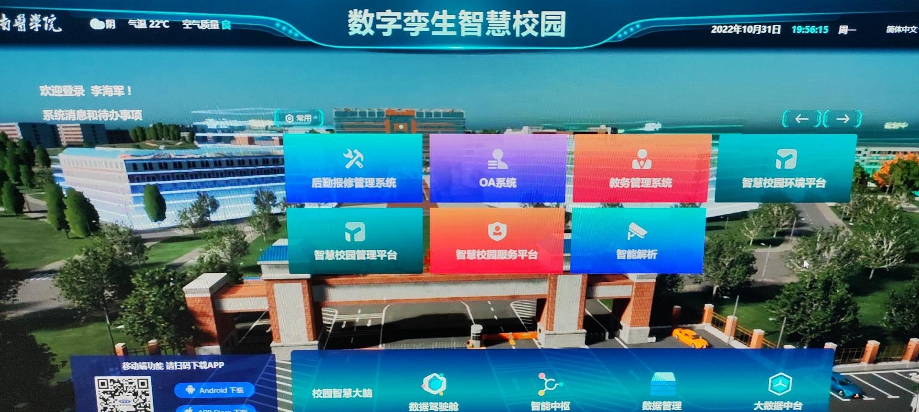

4、因医学院可以搬动的显示器尺寸太大，不好搬运。我们需要自己从公司带一台过来。与卢总前往搬显示器。此时，罗工在5楼511测试教室里，无法访问网络，让我前往网络室询问赖处，511教室网络环境是否发生变化，需要如何做处理。

5、整理医学院中用到了哪些平台。主要有医学院智慧校园数字孪生系统、智慧校园移动端、课堂智能诊断系统、智慧校园UE4、课堂智能诊断系统UE4、三维数字孪生引擎系统和物联网平台等。

1. **明日工作计划：**

完成有关任务安排。

1. **剩余工作及遗留问题：**

**四、上级审批意见：**

**张子龙 日期：2022-10-31**